
Бөрлі ауданы бойынша 2018-2019 жылдарға арналған жайылымдарды басқару және оларды пайдалану жөніндегі жоспарын бекіту туралы
Күшін жойған
Батыс Қазақстан облысы Бөрлі аудандық мәслихатының 2017 жылғы 31 қазандағы № 19-1 шешімі. Батыс Қазақстан облысының Әділет департаментінде 2017 жылғы 23 қарашада № 4963 болып тіркелді. Күші жойылды - Батыс Қазақстан облысы Бөрлі аудандық мәслихатының 2018 жылғы 9 қазандағы № 30-5 шешімімен
Ескерту. Күші жойылды - Батыс Қазақстан облысы Бөрлі аудандық мәслихатының 09.10.2018 № 30-5 шешімімен (алғашқы ресми жарияланған күнінен бастап қолданысқа енгізіледі).
Қазақстан Республикасының 2017 жылғы 20 ақпандағы "Жайылымдар туралы" және 2001 жылғы 23 қаңтардағы "Қазақстан Республикасындағы жергілікті мемлекеттік басқару және өзін-өзі басқару туралы" Заңдарына сәйкес Бөрлі аудандық мәслихаты ШЕШІМ ҚАБЫЛДАДЫ:
1. Осы шешімнің қосымшасына сәйкес Бөрлі ауданы бойынша 2018-2019 жылдарға арналған жайылымдарды басқару және оларды пайдалану жөніндегі жоспары бекітілсін.
2. Аудандық мәслихат аппаратының ұйымдастыру және құқықтық жұмысы бөлімі басшысының міндетін атқарушы (Л.Ж.Уржанова) осы шешімнің әділет органдарында мемлекеттік тіркелуін, Қазақстан Республикасы нормативтік құқықтық актілерінің эталондық бақылау банкінде және бұқаралық ақпарат құралдарында оның ресми жариялануын қамтамасыз етсін.
3. Осы шешім 2018 жылдың 1 қаңтарынан бастап қолданысқа енгізіледі.
Сессия төрағасы | К.Ермекбаев
Мәслихат хатшысы | А.Куликешев
2017 жылғы 31 қазандағы №19-1
Бөрлі аудандық мәслихатының
шешімімен бекітілді
Бөрлі ауданы бойынша 2018-2019 жылдарға арналған жайылымдарды басқару және оларды пайдалану жөніндегі жоспар
Осы Бөрлі ауданы бойынша 2018-2019 жылдарға арналған жайылымдарды басқару және оларды пайдалану жөніндегі жоспар (бұдан әрі - Жоспар) Қазақстан Республикасының 2017 жылғы 20 ақпандағы "Жайылымдар туралы", 2001 жылғы 23 қаңтардағы "Қазақстан Республикасындағы жергілікті мемлекеттік басқару және өзін-өзі басқару туралы" Заңдарына, Қазақстан Республикасы Премьер-Министрінің орынбасары – Қазақстан Республикасы Ауыл шаруашылығы министрінің 2017 жылғы 24 сәуірдегі №173 "Жайылымдарды ұтымды пайдалану қағидаларын бекіту туралы" бұйрығына (Қазақстан Республикасының Әділет министрлігінде 28 сәуір 2017 жылы №15090 тіркелген), Қазақстан Республикасы Ауыл шаруашылығы министрінің 2015 жылғы 14 сәуірдегі №3-3/332 "Жайылымдардың жалпы алаңына түсетін жүктеменің шекті рұқсат етілетін нормасын бекіту туралы" (Қазақстан Республикасының Әділет министрлігінде 15 мамыр 2015 жылы №11064 тіркелген) бұйрығына сәйкес әзірленді.
Жоспар жайылымдарды ұтымды пайдалану, жемшөпке қажеттілікті тұрақты қамтамасыз ету және жайылымдардың тозу процестерін болғызбау мақсатында қабылданады.
Жоспар мазмұны:
1) құқық белгілейтін құжаттар негізінде жер санаттары, жер учаскелерінің меншік иелері және жер пайдаланушылар бөлінісінде әкімшілік-аумақтық бірлік аумағында жайылымдардың орналасу схемасы (картасы) осы жоспардың 1 қосымшасына сәйкес;
2) жайылым айналымдарының қолайлы схемалары осы жоспардың 2 қосымшасына сәйкес;
3) жайылымдардың, оның ішінде маусымдық жайылымдардың сыртқы және ішкі шекаралары мен алаңдары, жайылымдық инфрақұрылым объектілері белгіленген картасы осы жоспардың 3 қосымшасына сәйкес;
4) жайылым пайдаланушылардың су тұтыну нормасына сәйкес жасалған су көздерiне (көлдерге, өзендерге, тоғандарға, апандарға, суару немесе суландыру каналдарына, құбырлы немесе шахталы құдықтарға) қол жеткізу схемасы осы жоспардың 4 қосымшасына сәйкес;
5) жайылымы жоқ жеке және (немесе) заңды тұлғалардың ауыл шаруашылығы жануарларының мал басын орналастыру үшін жайылымдарды қайта бөлу және оны берілетін жайылымдарға ауыстыру схемасы осы жоспардың 5 қосымшасына сәйкес;
6) аудандық маңызы бар қала, кент, ауыл, ауылдық округ маңында орналасқан жайылымдармен қамтамасыз етілмеген жеке және (немесе) заңды тұлғалардың ауыл шаруашылығы жануарларының мал басын шалғайдағы жайылымдарға орналастыру схемасы осы жоспардың 6 қосымшасына сәйкес;
7) ауыл шаруашылығы жануарларын жаюдың және айдаудың маусымдық маршруттарын белгілейтін жайылымдарды пайдалану жөніндегі күнтізбелік графигі осы жоспардың 7 қосымшасына сәйкес;
8) тиісті әкімшілік-аумақтық бірлікте жайылымдарды ұтымды пайдалану үшін қажетті өзге де талаптарды қамтуға тиіс.
Жоспар жайылымдарды геоботаникалық зерттеп-қараудың жай-күйі туралы мәліметтер, ветеринариялық-санитариялық объектілер туралы мәліметтер, иелерін-жайылым пайдаланушыларды, жеке және (немесе) заңды тұлғаларды көрсете отырып, ауыл шаруашылығы жануарлары мал басының саны туралы деректер, ауыл шаруашылығы жануарларының түрлері мен жыныстық жас топтары бойынша қалыптастырылған үйірлердің, отарлардың, табындардың саны туралы деректер, шалғайдағы жайылымдарда жаю үшін ауыл шаруашылығы жануарларының мал басын қалыптастыру туралы мәліметтер, екпе және аридтік жайылымдарда ауыл шаруашылығы жануарларын жаю ерекшеліктері, малды айдап өтуге арналған сервитуттар туралы мәліметтер, мемлекеттік органдар, жеке және (немесе) заңды тұлғалар берген өзге де деректер ескеріле отырып қабылданды.
Әкімшілік-аумақтық бөлініс бойынша Бөрлі ауданда 14 ауылдық округ, Ақсай қаласы және 31 ауылдық елді - мекендер орналасқан.
Бөрлі ауданының жалпы көлемі 556 634 га, оның ішінде жайылымдық жерлер-230 897 га.
Санаттар бойынша жерлер бөлінісі:
ауыл шаруашылығы мақсатындағы жерлер-242 371 га;
елді мекен жерлері-82 520 га;
өнеркәсiп, көлiк, байланыс, ғарыш қызметі, қорғаныс, ұлттық қауіпсіздік мұқтажына арналған жерлер және ауыл шаруашылығына арналмаған өзге де жерлер -6 401 га;
су қорының жерлері-941 га;
ерекше қорғалатын табиғи аймақтар-3 950;
орман қоры жерлері-16 437;
қордағы жерлер-204 014 га.
Аудан климаты континенттік. Жазы ыстық, қысы суық. Қаңтарда ауаның орташа температурасы – -15, шілдеде – +24. Жауын-шашынның жылдық орташа мөлшері 200-250 мм.
Топырағы негізінен қоңыр және сортаң.
Ауданда 14 мал дәрігерлік пункті, 4 қашырым пункті және 22 мал көмінділері бар.
Қазіргі уақытта Бөрлі ауданында мүйізді ірі қара 19 804 бас, ұсақ мал 28 239 бас, 5 612 бас жылқы және 33 818 құс саналады.
Ауыл шаруашылығы жануарларын қамтамасыз ету үшін Бөрлі ауданы бойынша барлығы 230 897 га жайылымдық алқаптары бар. Елді-мекен шегіндегі жайылымдары 74 129 га жайылым саналады, қордағы жерлерде 62 618 га жайылымдық алқаптар бар.
Ауданның кейбір ауылдық округтерінде жеке шаруашылықтардағы мал басының өсуіне байланысты 115 317,8 га жайылымдық алқаптардың жетіспеушілігі байқалады, сонымен қатар, шаруа қожалықтарына қосымша 72 976,9 га, барлығы 188 294,7 га жайылымдық алқаптар қажет.
Бұл мәселелерді шешу үшін-мемлекеттік қордан жайылымдық алқаптарды ұтымды бөлу және елді мекен, ауыл шаруашылық мақсатындағы және Бөрлі ауданының қордағы жерлерінен бөлу есебінен ұлғайту қажет.
Сонымен бірге, ветеринариялық–санитарлық объектілермен қамтамасыз ету үшін мал тоғыту орындарын құрылысын жоспарлау, Ақбұлақ, Александров, Березов, Бөрлі, Бумакөл, Жарсуат, Қанай, Қарағанды, Қарақұдық, Пугачев ауылдық округтерінде және Ақсай қаласында қашырым пункттерінің құрылыстарын салу жұмыстарын жоспарлау.
Бөрлі ауданы бойынша
2018-2019 жылдарға арналған
жайылымдарды басқару және
оларды пайдалану жөніндегі
жоспарға 1 қосымша
Құқық белгілейтін құжаттар негізінде жер санаттары, жер учаскелерінің меншік иелері және жер пайдаланушылар бөлінісінде әкімшілік-аумақтық бірлік аумағында жайылымдардың орналасу схемасы (картасы)

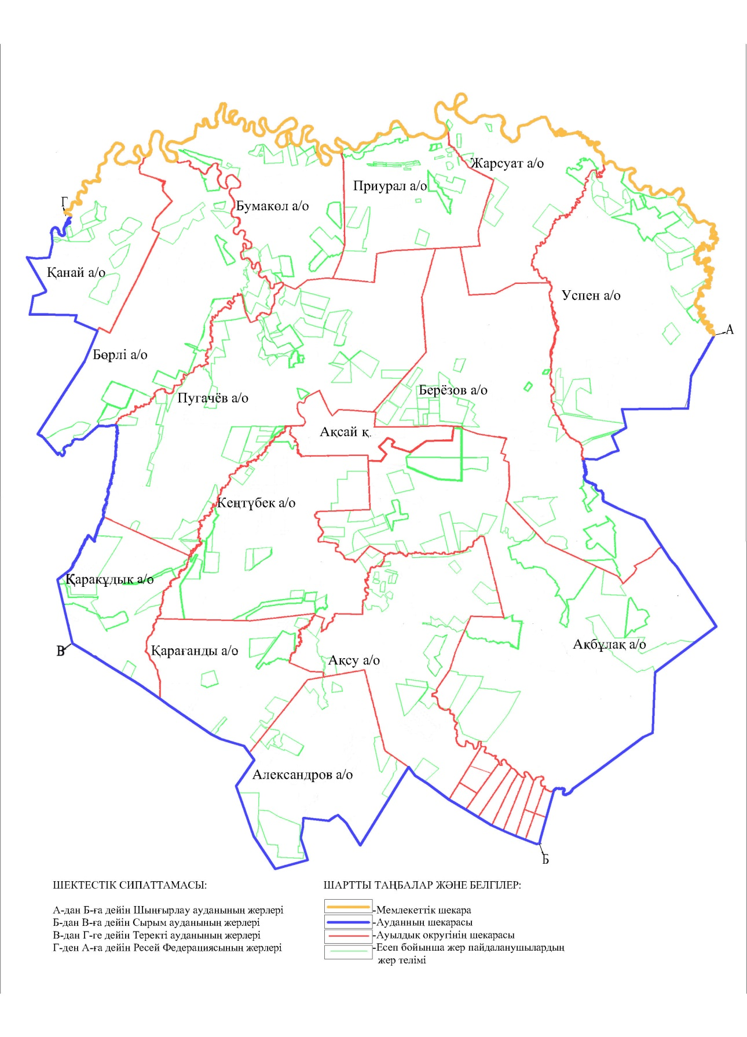

Бөрлі ауданы бойынша
2018-2019 жылдарға арналған
жайылымдарды басқару және
оларды пайдалану жөніндегі
жоспарға 2 қосымша
Жайылым айналымдарының қолайлы схемалары

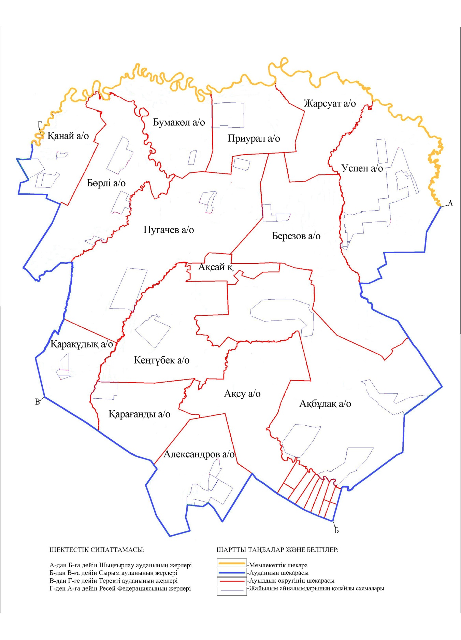

Бөрлі ауданы бойынша
2018-2019 жылдарға арналған
жайылымдарды басқару және
оларды пайдалану жөніндегі
жоспарға 3 қосымша
Жайылымдардың, оның ішінде маусымдық жайылымдардың сыртқы және ішкі шекаралары мен алаңдары, жайылымдық инфрақұрылым объектілері белгіленген картасы

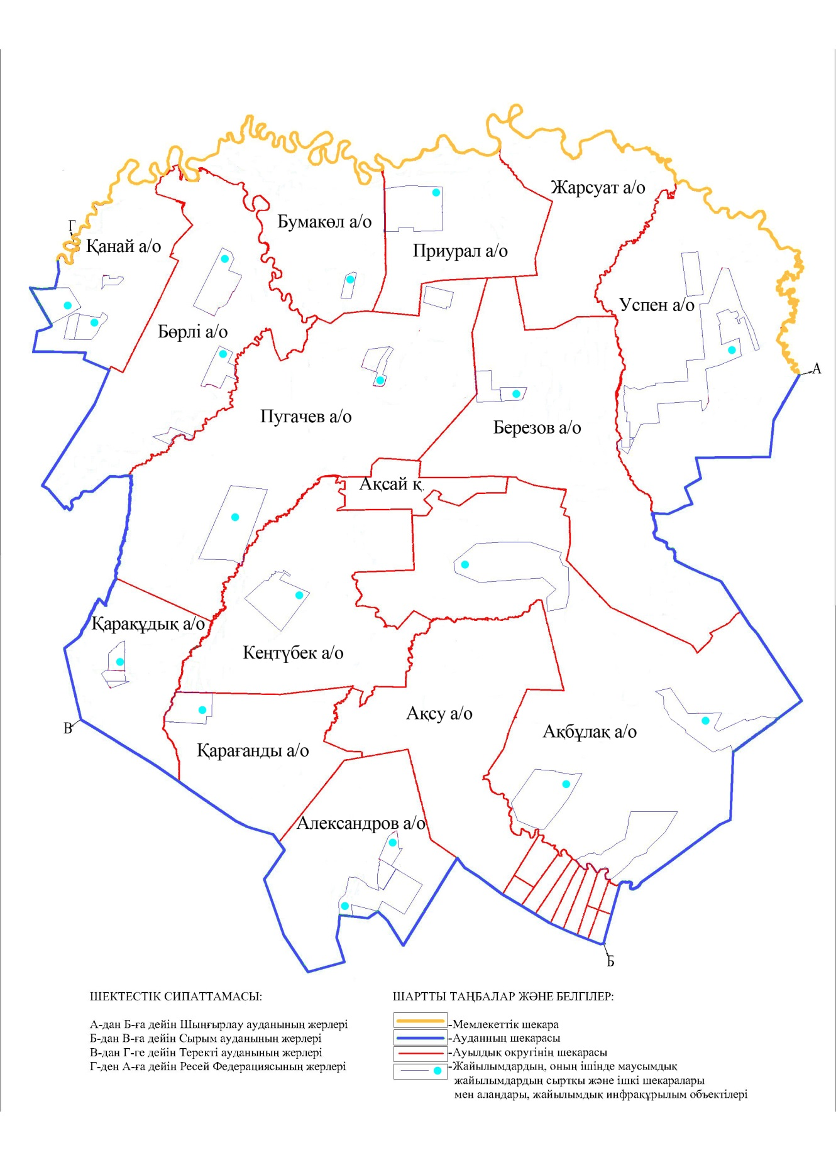

Бөрлі ауданы бойынша
2018-2019 жылдарға арналған
жайылымдарды басқару және
оларды пайдалану жөніндегі
жоспарға 4 қосымша
Жайылым пайдаланушылардың су тұтыну нормасына сәйкес жасалған су көздеріне (көлдерге, өзендерге, тоғандарға, апандарға, суару немесе суландыру каналдарына, құбырлы немесе шахталы құдықтарға) қол жеткізу схемасы

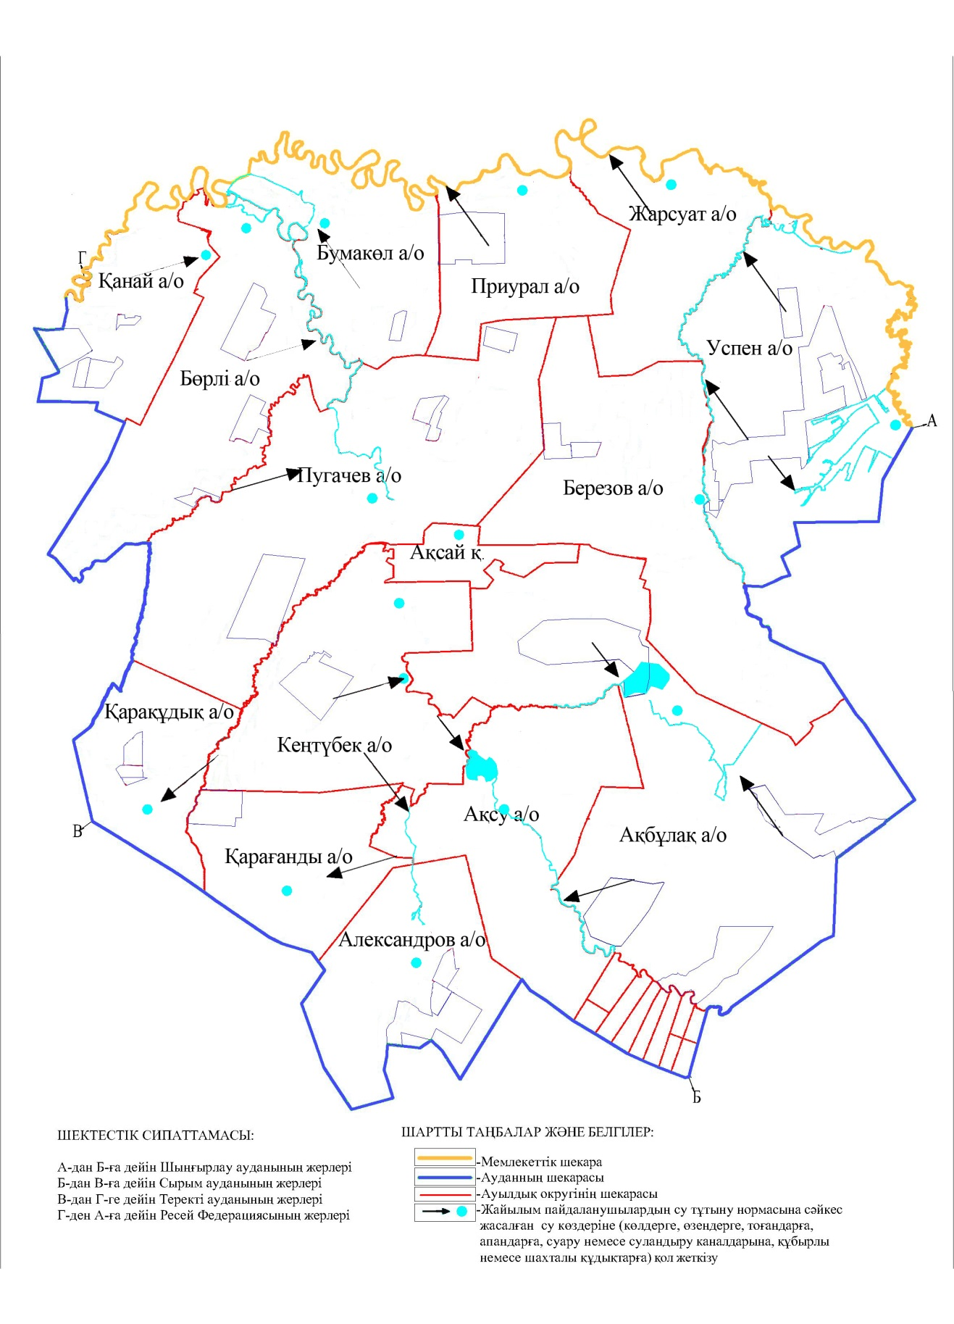

Бөрлі ауданы бойынша
2018-2019 жылдарға арналған
жайылымдарды басқару және
оларды пайдалану жөніндегі
жоспарға 5 қосымша
Жайылымы жоқ жеке және (немесе) заңды тұлғалардың ауыл шаруашылығы жануарларының мал басын орналастыру үшін жайылымдарды қайта бөлу және оны берілетін жайылымдарға ауыстыру схемасы

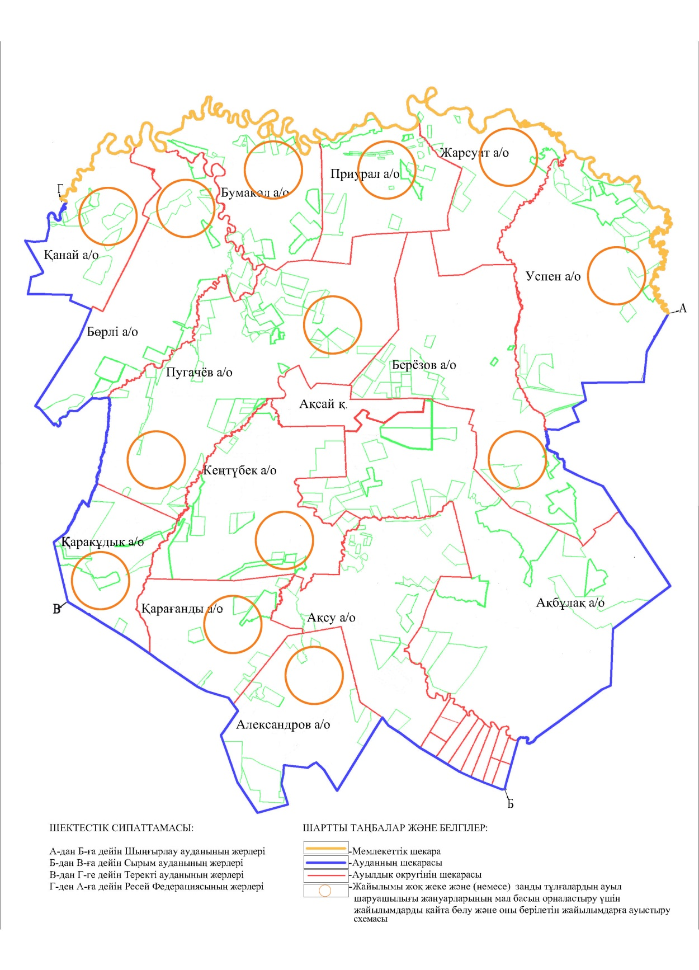

Бөрлі ауданы бойынша
2018-2019 жылдарға арналған
жайылымдарды басқару және
оларды пайдалану жөніндегі
жоспарға 6 қосымша
Аудандық маңызы бар қала, кент, ауыл, ауылдық округ маңында орналасқан жайылымдармен қамтамасыз етілмеген жеке және (немесе) заңды тұлғалардың ауыл шаруашылығы жануарларының мал басын шалғайдағы жайылымдарға орналастыру схемасы

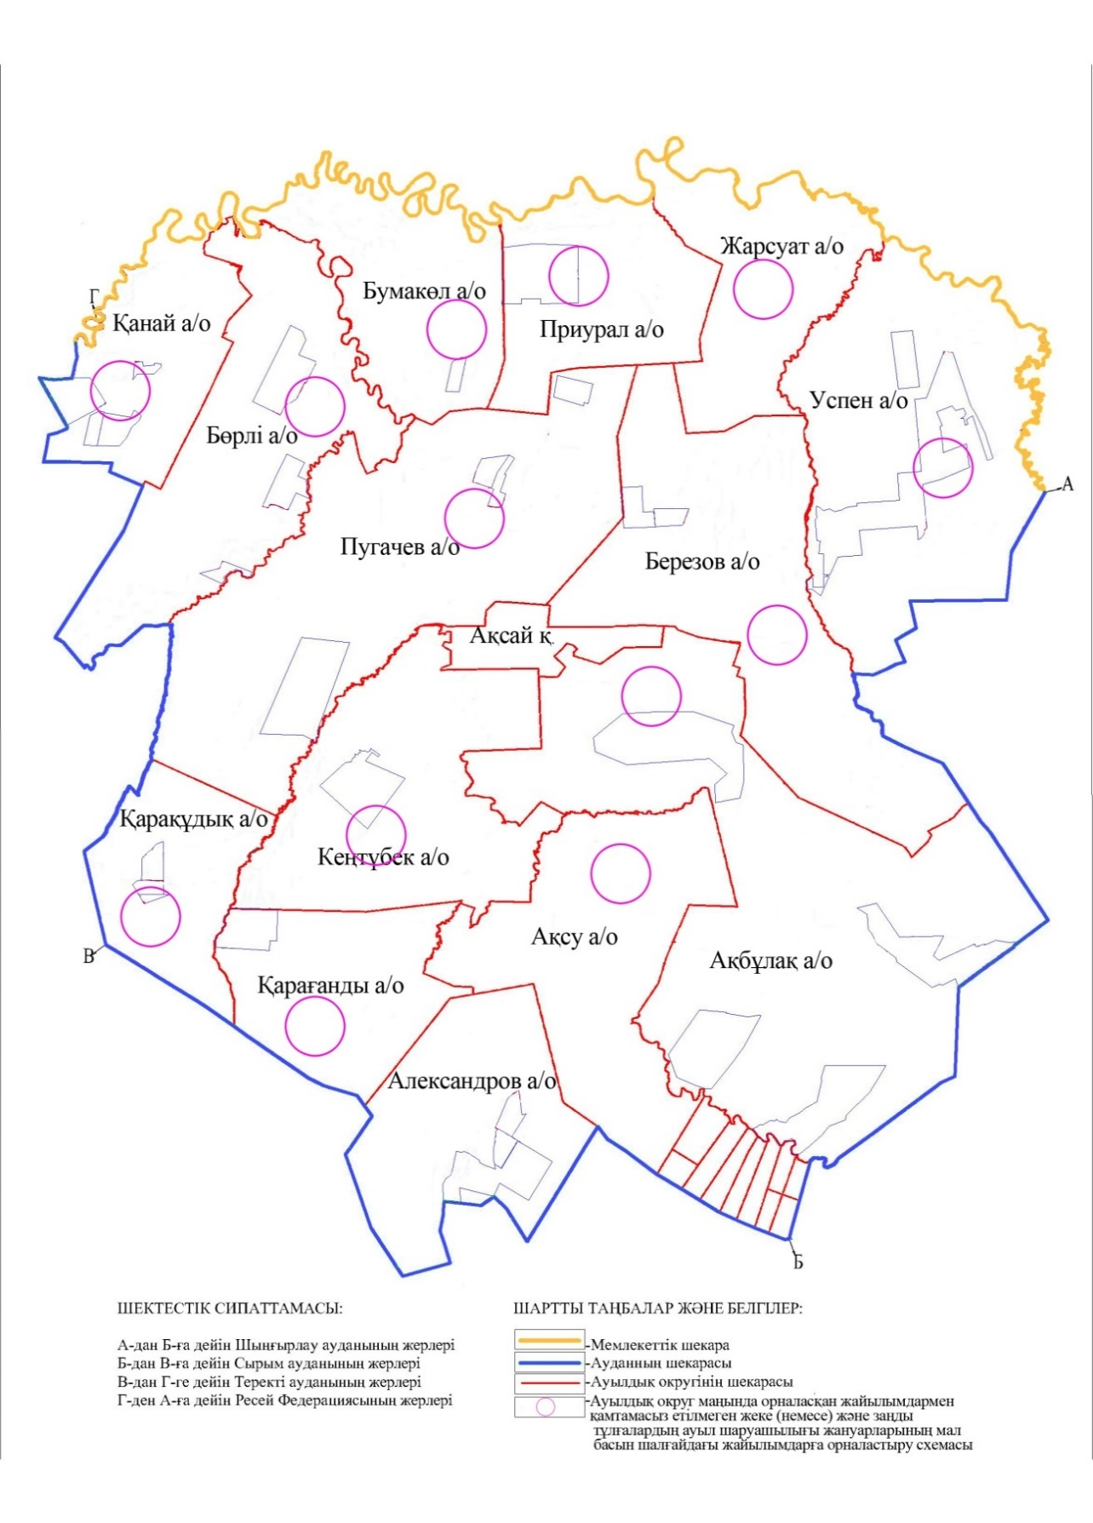

Бөрлі ауданы бойынша
2018-2019 жылдарға арналған
жайылымдарды басқару және
оларды пайдалану жөніндегі
жоспарға 7 қосымша
Ауыл шаруашылығы жануарларын жаюдың және айдаудың маусымдық маршруттарын белгілейтін жайылымдарды пайдалану жөніндегі күнтізбелік графигі
№ | Ауылдық округ  атауы | Шалғай жайылымға  малдардың айдап шығарылу мерзімі | Шалғай жайылымнан малдардың қайтарылу мерзімі | Ескерту
1 | Ақсай қаласы | Сәуірдің І жартысы | Қарашаның 1 онкүндігі
2 | Ақбұлақ | Сәуірдің І жартысы | Қарашаның 1 онкүндігі
3 | Ақсу | Сәуірдің І жартысы | Қарашаның 1 онкүндігі
4 | Александров | Сәуірдің І жартысы | Қарашаның 1 онкүндігі
5 | Березов | Сәуірдің І жартысы | Қарашаның 1 онкүндігі
6 | Бөрлі | Сәуірдің І жартысы | Қарашаның 1 онкүндігі
7 | Бумакөл | Сәуірдің І жартысы | Қарашаның 1 онкүндігі
8 | Жарсуат | Сәуірдің І жартысы | Қарашаның 1 онкүндігі
9 | Қанай | Сәуірдің І жартысы | Қарашаның 1 онкүндігі
10 | Кеңтүбек | Сәуірдің І жартысы | Қарашаның 1 онкүндігі
11 | Қарағанды | Сәуірдің І жартысы | Қарашаның 1 онкүндігі
12 | Қарақұдық | Сәуірдің І жартысы | Қарашаның 1 онкүндігі
13 | Приурал | Сәуірдің І жартысы | Қарашаның 1 онкүндігі
14 | Пугачев | Сәуірдің І жартысы | Қарашаның 1 онкүндігі
15 | Успен | Сәуірдің І жартысы | Қарашаның 1 онкүндігі
Сонымен қатар жайылымның кезеңінің ұзақтығы топырақтық-климаттық аймақ зонасына байланысты, ауыл шаруашылығы жануарлар түріне, сондай-ақ жайылым өнімділігіне байланысты біркелкі бетегелі –жусанды далада 180-200 күнді құрайды.
Бұл жағдайда жайылымның ұзақтығы мүйізді ірі қара, ұзақ мүйізді малдар, жылқы үшін максималды қар жамылғысың қалыңдыңымен тереңдігіне және басқада факторларға байланысты.
Ескерту: аббревиатураның шешуі:
С – Цельсия көрсеткіші;
га-гектар;
мм-миллиметр;
қ-қаласы;
а/о-ауылдық округ.

© 2012. Қазақстан Республикасы Әділет министрлігінің «Қазақстан Республикасының Заңнама және құқықтық ақпарат институты» ШЖҚ РМК

